我迟早要笑死在微博里……

原创 有里儿有面 [有理儿有面](javascript:void(0);)

**有理儿有面**

微信号 youli-youmian

功能介绍 你说是不是

2019-10-02[原文](https://mp.weixin.qq.com/s?__biz=Mzg3MjEyMTYyNg==&mid=2247484637&idx=1&sn=8e00153002dbf5d8ffe109d43f8d1f36&chksm=cef550a8f982d9be054fbd97a56bf96033871fda77b44b41837e08222d15eebfbc2de3813fe7&scene=27#wechat_redirect&cpage=93)

收录于话题

昨天，新中国成立70周年大会隆重举行

全国上下沉浸在喜庆祥和的氛围里

网友们再一次脑洞大开

为祖国生日的欢乐气氛增砖添瓦！

网友直言：我迟早要笑死在微博里……

下面，有理哥带大家一起回顾

昨日网友们的~~逗比~~欢乐瞬间：



当“最帅天团”向我们走来时，一般人看的是“整齐划一”：

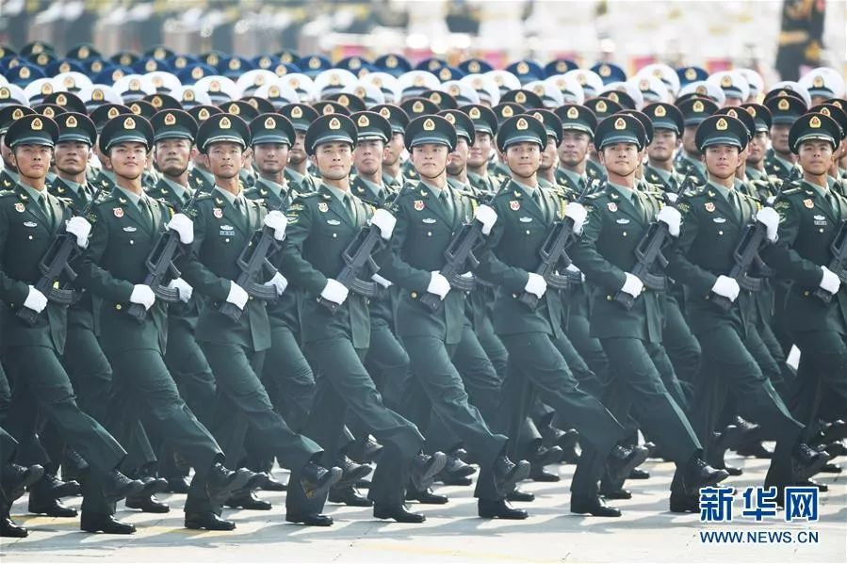

而微博网友看到的是……

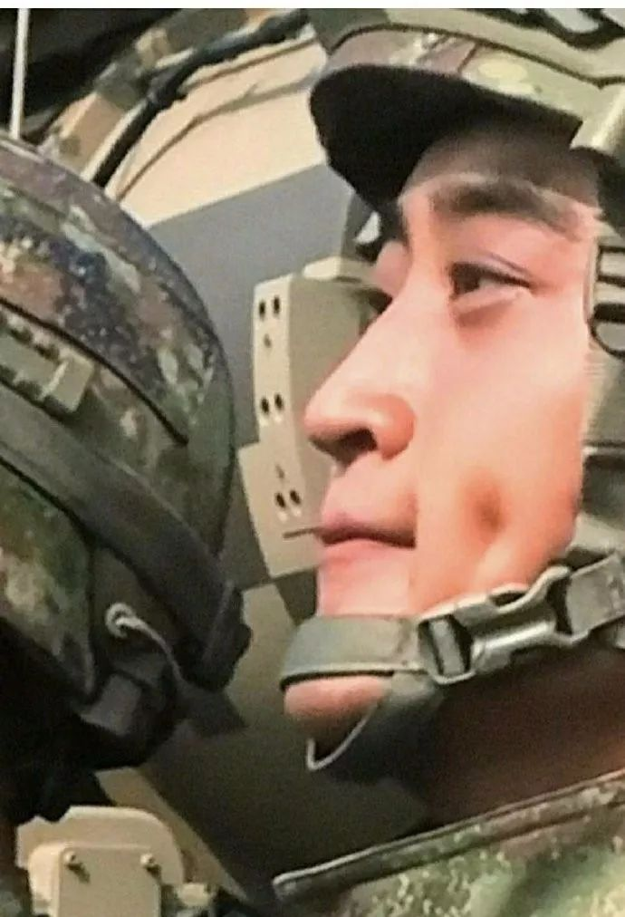

**大酒窝……**

以及：







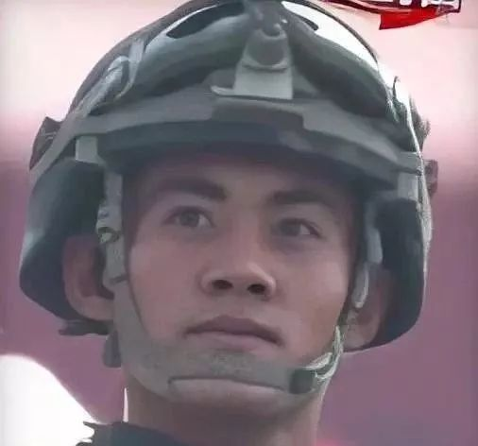

所以，网友发微博称：**下面向我们走来的是“未婚夫方队”……**

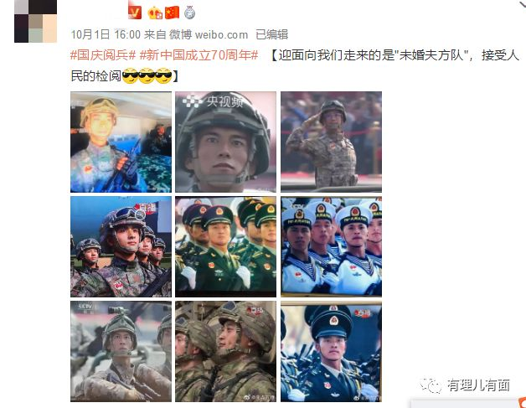

有网友直接留言：**请丈母娘检阅……**

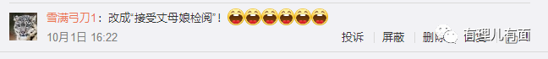

更有姑娘直接发朋友圈：**妈，我要嫁给他！**

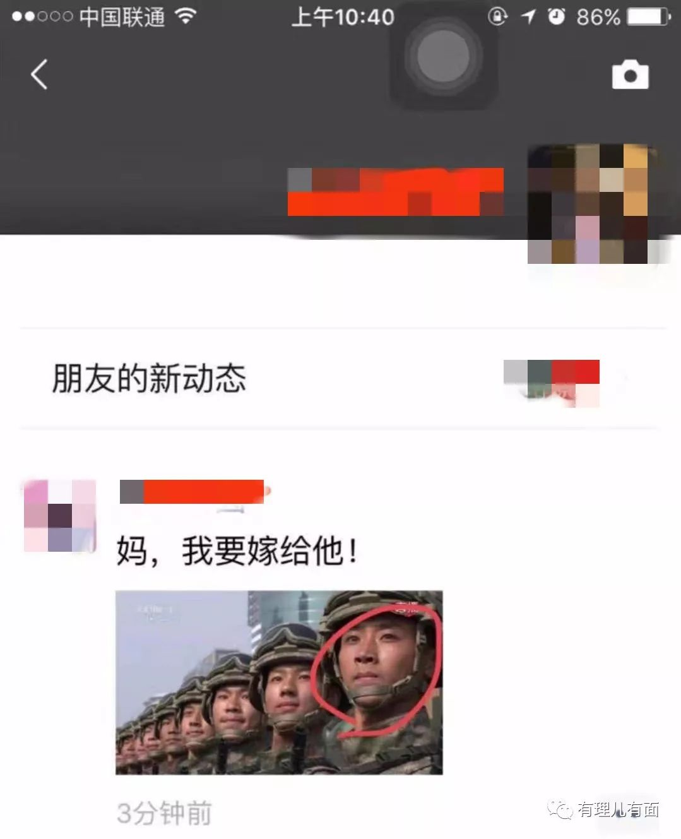

当东风-41洲际战略核导弹出现

在全世界媒体都在惊叹之时

中国网友们只是~~杀猪般~~呵呵一笑

**“向我们走来的是以理服人方队”**



更有网友幽默解读了**“东风快递”**的威力

明确告诉全世界，什么叫**“使命必达”！**

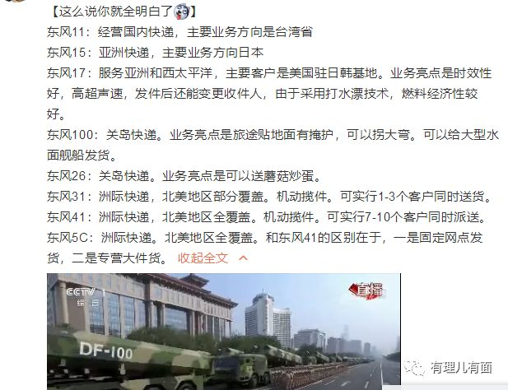

当“一国两制”方队走来时

网友直呼花车上有个**小朋友**好眼熟：



这个**小朋友**原来是……

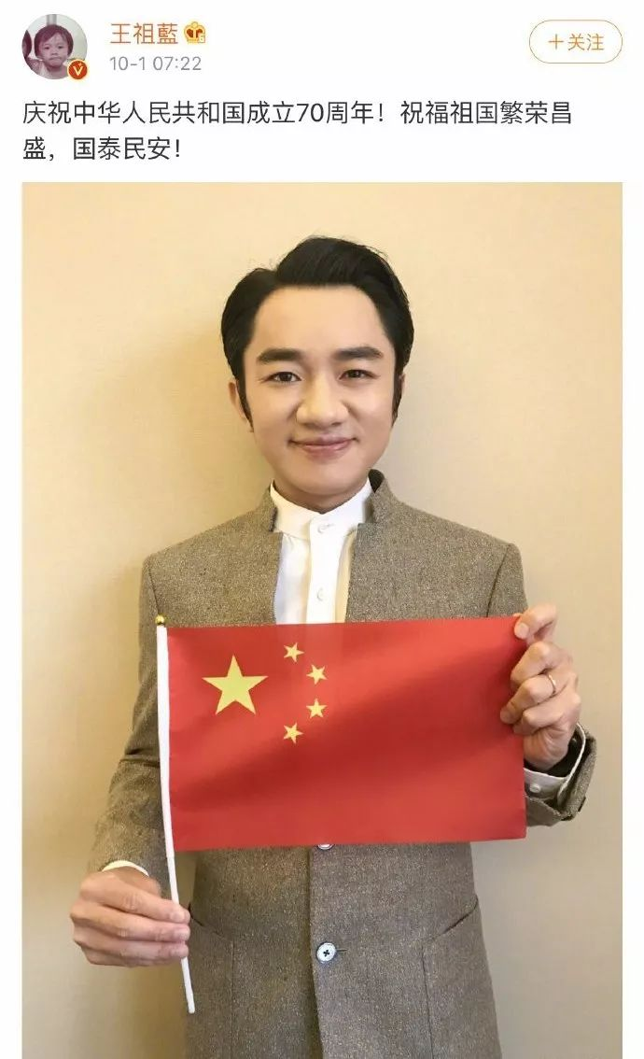

而当群众游行队伍出现他们的身影时……

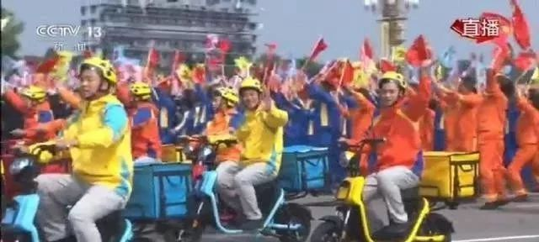

网友配字：**“我今天没时间，因为我得上天安门广场送外卖！”**



当国庆文艺晚会张艺谋总导演

与天安门合影留念时

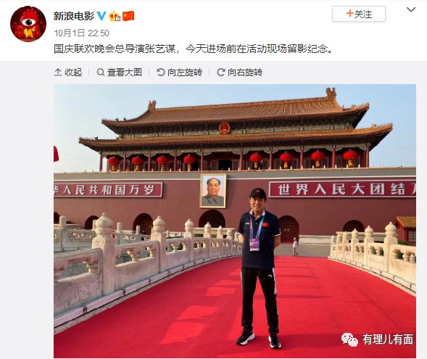

网友夸赞张导再现“神留言”：

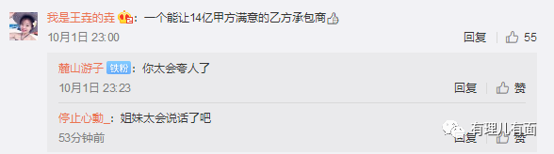

而当川普总统发推特祝贺中国人民后

更是掀起了留言互动的高潮……

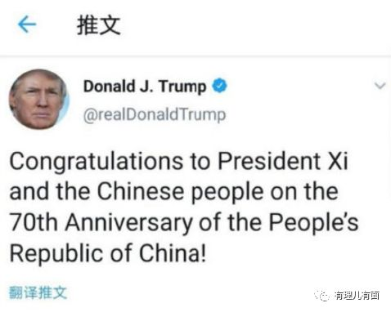

不仅图被P成了……

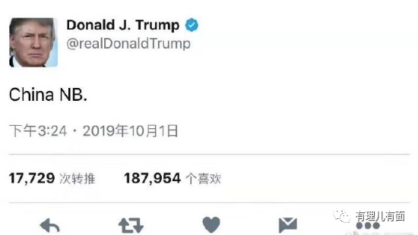

还有网友“扒出”

**川普克服时差困难**

**与美国人民一起**

**半夜起床看中国阅兵……**

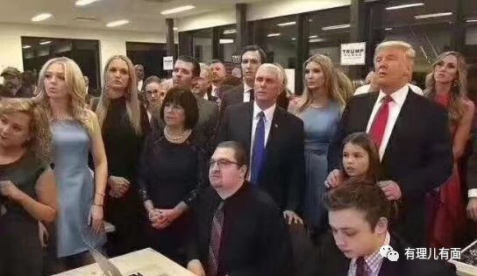

而评论区的留言

**更是堪比“德云社”……**

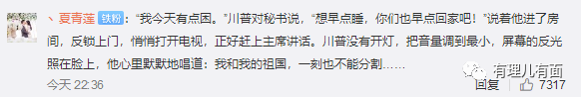

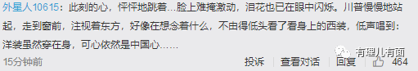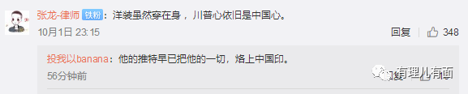

……………………

但是，当享受完喜庆欢乐的一天

夜深人静之时

网友们回顾这一天的感受

却画风突变

总结起来是：

**笑着笑着**

**却突然想哭了……**

**为阅兵式上车牌为01949**

**那辆空荡的阅兵车流泪**

**为阅兵花车上**

**那一张张革命前辈的照片流泪**

**为阅兵结束后**

**泪流满面的女兵而流泪**

……………………

有大V提出问题

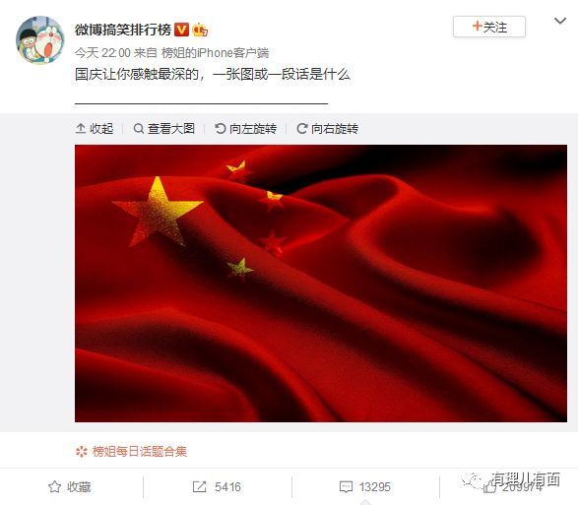

点赞最高的留言是：

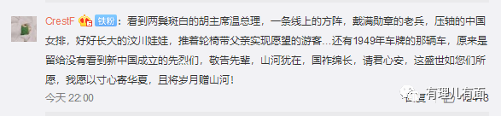

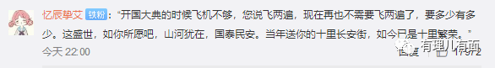

这届中国网友很行！

他们在告诉全世界

我们不只会搞笑

**爱国**

**我们是认真的！**

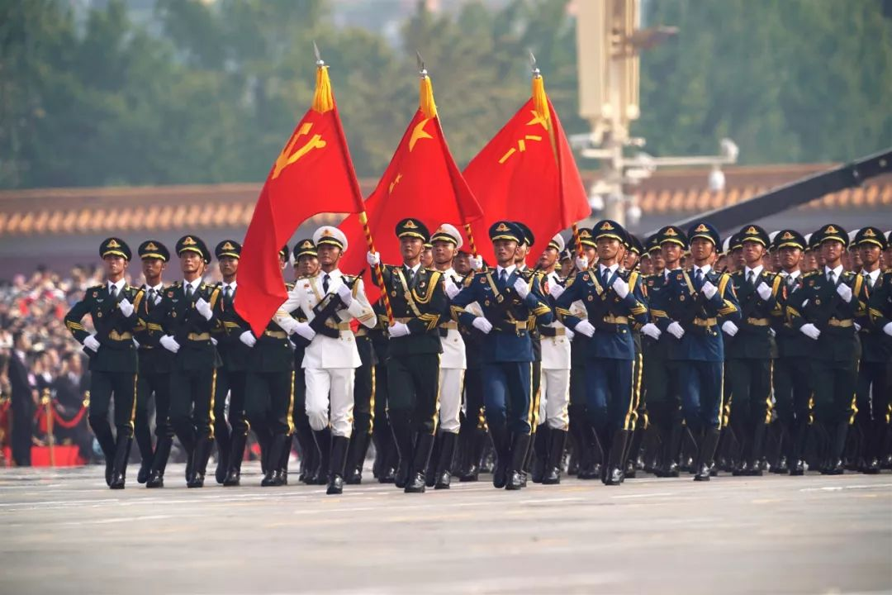









**关注公众号：**

**有理儿有面**

**理   性｜   揭   秘｜   探   讨**



有里儿有面

**微信扫一扫赞赏作者** **赞赏**

已喜欢，对作者说句悄悄话

取消

**发送给作者**

**发送**

最多40字，当前共字

 人赞赏

上一页 1/3 下一页

长按二维码向我转账

受苹果公司新规定影响，微信 iOS 版的赞赏功能被关闭，可通过二维码转账支持公众号。

### 精选留言

用户设置不下载评论